**Практическая работа №20**

**Тема:** я создал приложение Xamarin.Forms и самостоятельно выполнил задание.

**Ход работы:**

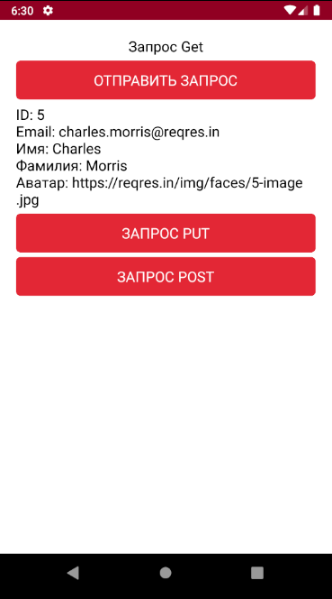

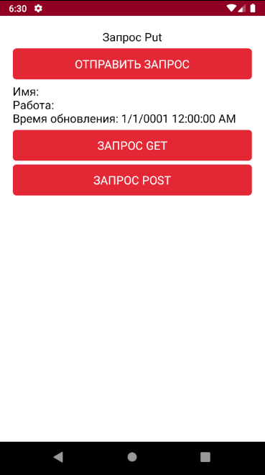

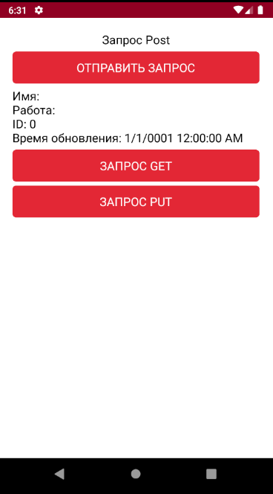

**Ссылка на репозитории:** https://github.com/AndreyKlimov228/KlimovPr20.git